安卓手机的启动流程：

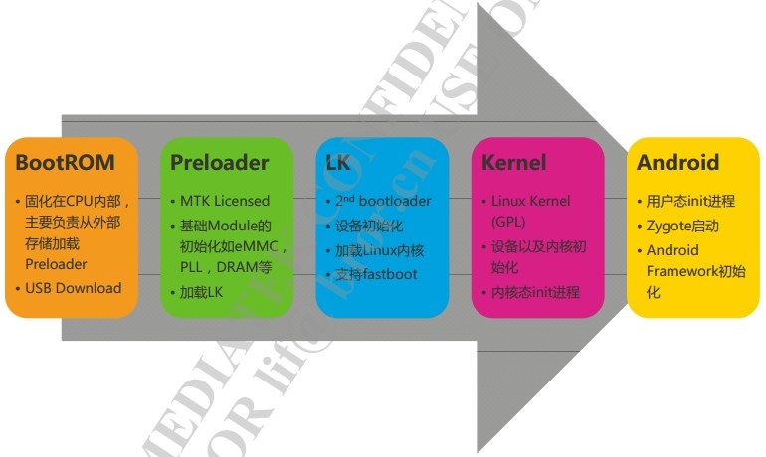

AMS是由system server拉起的。

zygote进程启动

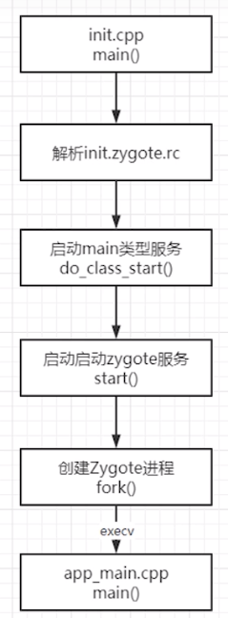

在System中的core/rootdir目录下找到init.zygoteXX.rc脚本文件，执行。

在SystemServer.java中有启动三种服务的方法：

启动引导服务：startBootstrapServices(t);

启动核心服务：startCoreServices(t);

启动其他服务：startOtherServices(t);

在引导服务中启动ActivityManagerService，

如何理解Activity的启动流程？

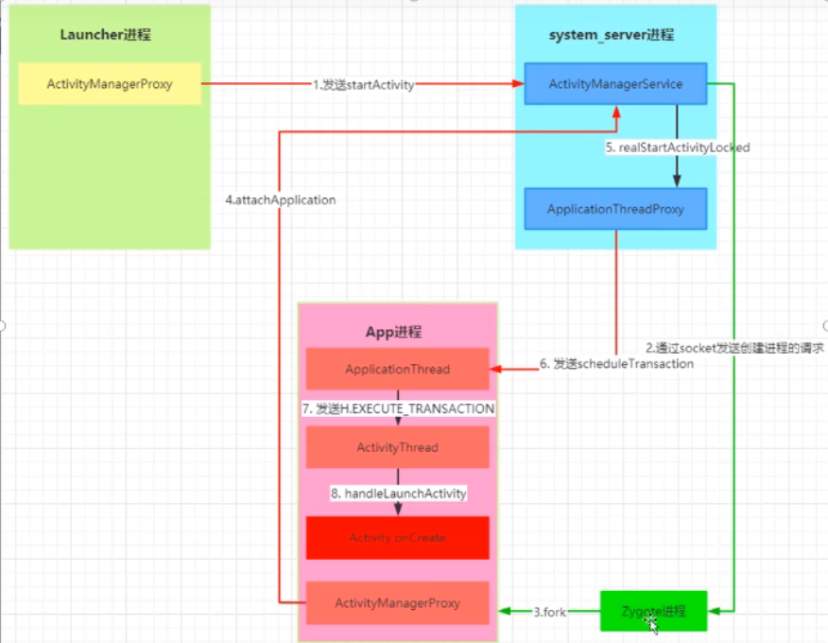

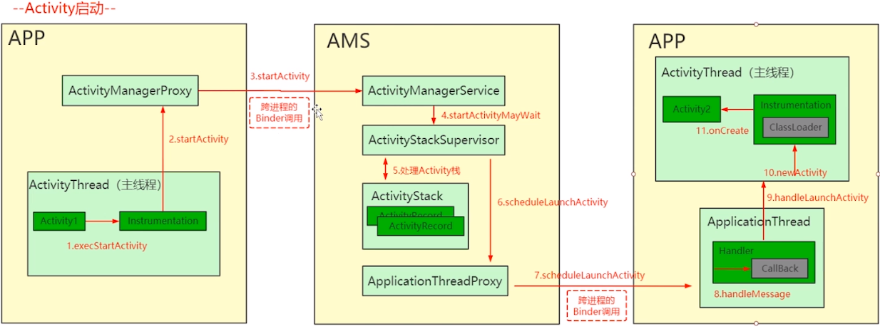

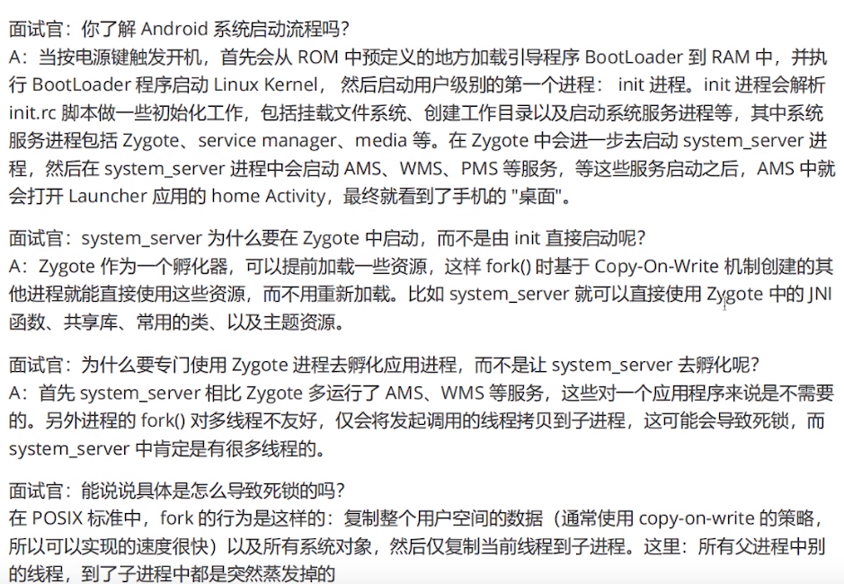

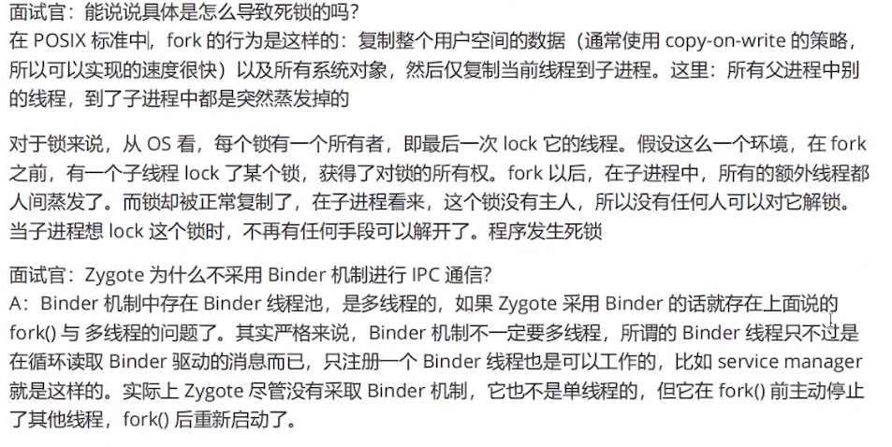

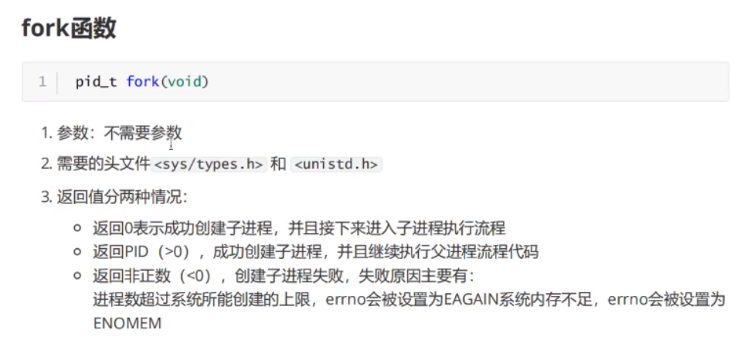

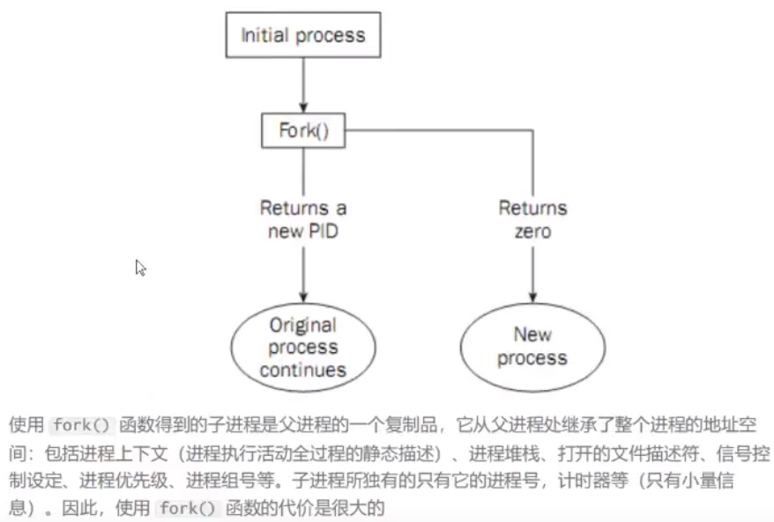

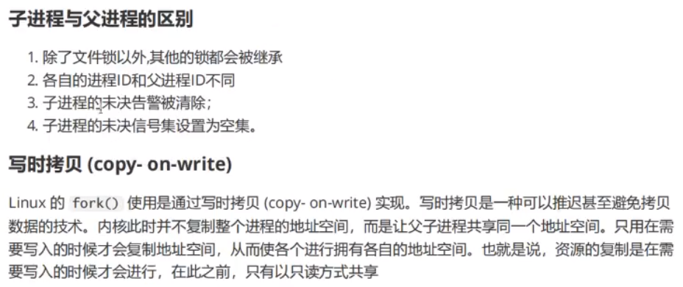

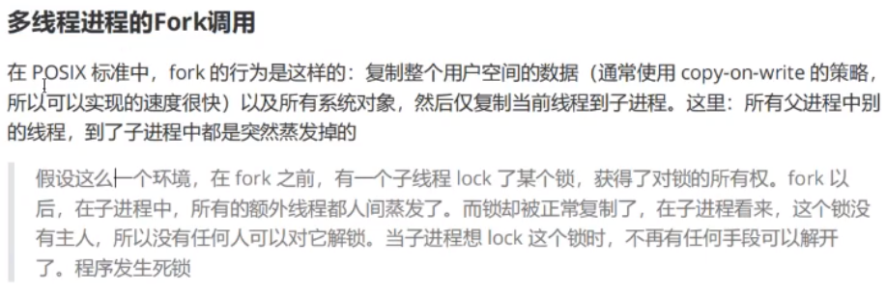

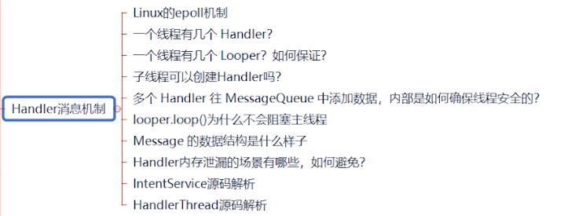

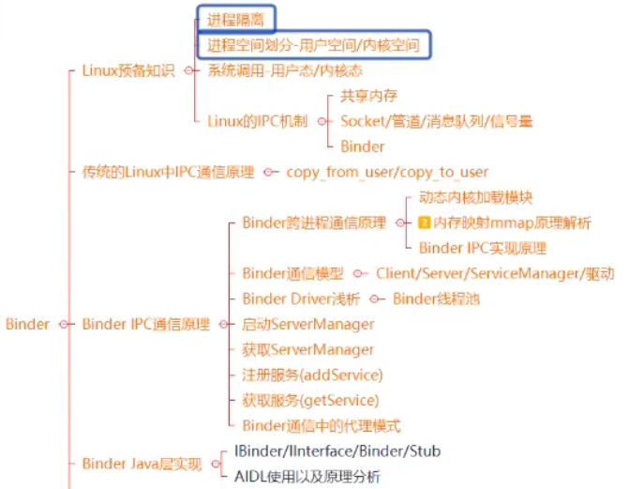

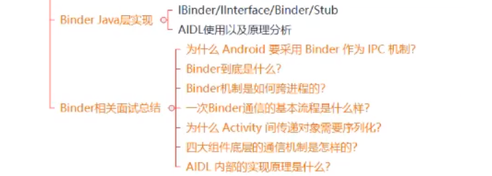

Instrumentation钩子